2020年度 第1ターム

教材・題材開発研究（個人と社会）B［地図］
手引書

山田周二

日 | 内容 | 頁
4/20 | 1授業の概要 | 2
4/27 | 2地理院地図の新旧空中写真を用いた身近な地域学習教材の事例紹介と教材作成の実習 | 4
5/11 | 3Google Earthを用いた主題図教材の事例紹介と教材作成の実習 | 11
5/16土 | 4地理院地図のアナグリフを用いた地形教材の事例紹介と教材作成の実習 | 16
5/18 | 5地理院地図の新旧空中写真を用いた身近な地域学習教材による模擬授業 | 21
5/25 | 6Google Earthを用いた主題図教材による模擬授業 | 22
6/1 | 7地理院地図のアナグリフを用いた地形教材による模擬授業 | 23

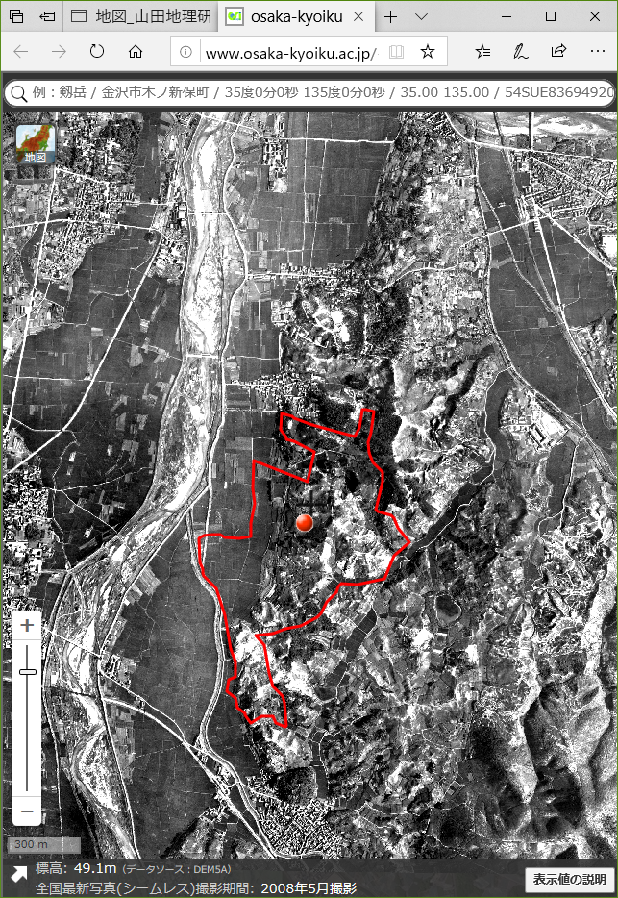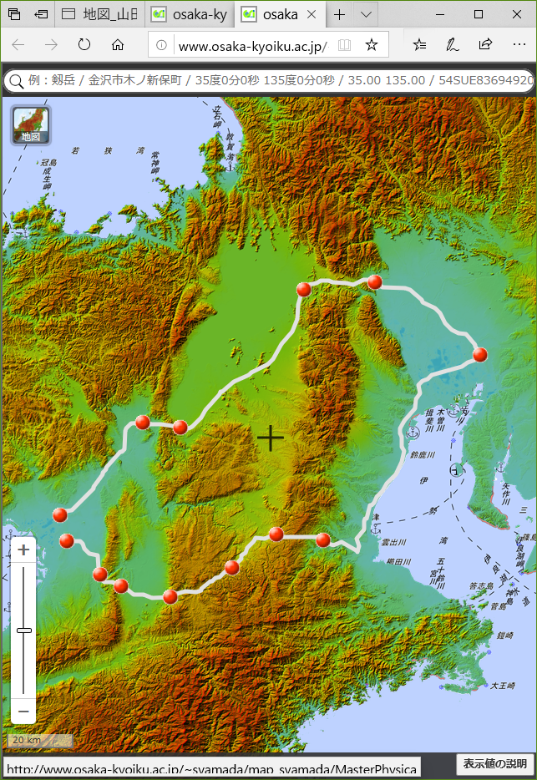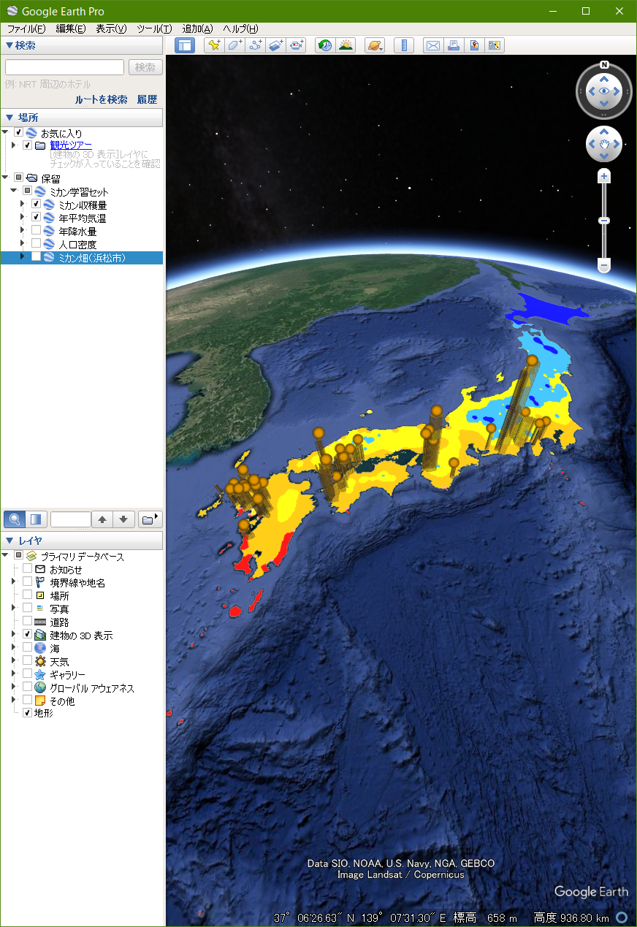

氏名 |  | 学籍番号
1授業の概要

○内容
デジタル地図を用いた教材について，事例紹介，教材作成の実習，模擬授業を行う．2コマで1セットになっており，1コマ目に事例紹介と教材作成の実習を行い，2コマ目に模擬授業を行う．そのセットを，異なる課題で3回行う．1つ目の課題は，地理院地図の新旧空中写真を用いた身近な地域学習教材の作成で，新旧の空中写真から，地域の変遷を読み取る模擬授業を行う．2つ目は，Google Earthとkmzファイルを用いた主題図教材の作成で，産業に関わる統計主題図と空中写真を組み合わせて，その産業の特徴を読み取る模擬授業を行う． 3つ目は，地理院地図のアナグリフを用いた地形教材の作成で，アナグリフから地形を判読する模擬授業を行う．模擬授業に関する注意は，以下の通りである：
①いくつかの班に別れて，班ごとに教材を作成して，班のうち1人が模擬授業を行う．全員が，最低1回は授業者として模擬授業を行う．一つの班は1～3人として，全受講者数を3で割って班の数を決める．
②模擬授業では，導入やまとめは不要で，作成した教材を用いた部分だけを行うこと．
③作成する教材には，必ず，受講生がPCで地理院地図かGoogle Earthを用いて行う作業を含むこと．
④教材として使用する電子ファイル，作業結果を記入するためのワークシート，作業結果を記入したワークシート，採点基準，の4つのファイルを作成して，Moodleのコース「P63024教材・題材開発研究（個人と社会）B[地図]」の該当する模擬授業の「模擬授業用教材の提出ボックス」に，模擬授業当日の午前8時までに，提出すること．
⑤作業の説明は，電子黒板で行うこと．説明には，パワーポイントを使用せず，Google Earthか地理院地図を用いること．
⑥作業手順の説明は，受講生の進度に合わせて逐次説明する，ということはしないこと．電子黒板で，作業の手順を一通り実演して見せるだけにすること．一度見ただけではやり方が分からない受講生のために，作業の手順は，ワークシートに記述しておいて，それを見たら説明がなくても作業ができるようにしておくこと．
⑦模擬授業の時間は，受講者数によって以下のようにする： 6人以下：40分，7～9人：25分，10～12人：20分，13～15人：15分．なお，予定の内容が時間内終わらなかった場合は，時間になったところで打ち切る．

○持ち物
ノートPCを持っている場合は，毎回持参すること．PCには，Google Earth Pro（無料）を公式サイトからダウンロードしてインストールしておくこと．また，Webブラウザ（Edge等）のブックマーク（お気に入り）に，「山田地理研究室」と「地理院地図」を追加しておくこと．

○成績評価
課題および出席状況によって，成績を評価する．課題としては，授業中の作業の成果および模擬授業のために作成した教材（デジタル地図，ワークシート，ワークシートの解答例，採点基準）であり，出席状況としては，授業および模擬授業への参加度である．

○模擬授業の担当
授業日  課題 | A班 | B班 | C班 | D班 | E班
5/18
身近な地域学習教材を用いた
模擬授業
5/25
主題図教材を
用いた模擬授業
6/1
地形教材を
用いた模擬授業

2 地理院地図の新旧空中写真を用いた身近な地域学習教材の事例紹介と教材作成の実習

○事例1（動態地誌の事例）：「柏原市の工場は，どうしてそこにあるのか？」
○作業内容：PCで地理院地図の新旧空中写真を見て，柏原市にある工場が．いつからそこに立地しているか，そして，その前後で工場周辺にどのような変化があったかを，を読み取り，どうしてそこに工場があるかを考える．
手順：
①PCのブラウザで「教材・題材開発研究地図のページ」を開いて，4/20の事例1の青いボタンをクリックする．
②開いた柏原市の地理院地図には，工場を示す赤い点が2つ示されているが，ラベル（工場名）が示されていないので，次のようにして，ラベルを表示する．まず，画面右上部にある「ツール」をクリックして画面右に表示される「作図・ファイル」をクリックすると，「作図・ファイル」ウインドウが表示されるので（図1），「新規作図情報」の右下にある「アイコンのラベルを表示」左の〇をクリックする．そうすると，赤い点の下に，工場名を表すラベルが表示される．
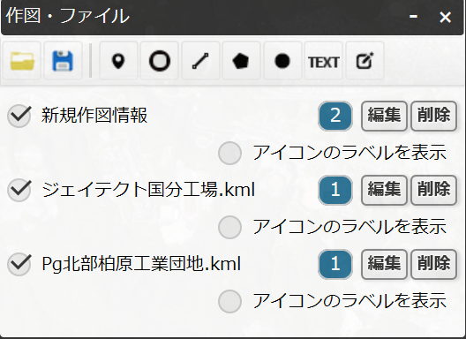
図1

③表示された地理院地図の空中写真を，④に記すように，異なる年次に撮影されたものに表示を切り替えることで，2つの赤い点で示した工場は，それぞれいつ立地したか，また，工場周辺の環境が，どのように遷り変わってきたかを調べて，次ページの表1に記入する．書き方は，表1に記した大阪教育大学と大阪教育大学周辺について記した例を参考にして，記入する． そして，どうしてそこに工場が立地しているかを，大阪教育大学の事例を参考にして，それぞれの工場について考えて，その表の下に記す．
④異なる年次に撮影された空中写真に表示を切り替えるには，画面左中上部にある「情報リスト」ウインドウを操作する．「情報リスト」に示された各年次は，空中写真の撮影年次を表しており，クリックした年次の空中写真が表示される．もう一度クリックすると非表示になる．
⑤「情報リスト」ウインドウが邪魔な場合は，ウインドウの右上の×をクリックしたら消える．「情報」ボタンをクリックすれば，再び「情報リスト」ウインドウが表示される．

表1 柏原市の工場とその周辺地域の遷り変わり
1945年～1950年 | 1961年～  1969年 | 1974年～1978年 | 1984年～  1987年 | 2004年～ | 全国最新空中写真 | 場所
荒地 | 荒地 | 採石場 | 荒地 | 大学 | 大学 | 大阪教育大学
荒地や疎林，農地の中に鉄道が通っている | 荒地や疎林から，森林と農地に変化した | 平野部では，農地の一部が住宅地へと変化した．高速道路が通った | 平野部では，農地の大部分が住宅地へと変化した． | 駅ができた | 丘陵地では森林と畑が広がり，麓には鉄道と駅，高速道路が通っている．平野部では住宅地が広がっている． | 大阪教育大学  周辺
北部柏原
工業団地
北部柏原
工業団地
周辺
 |  |  |  |  |  | ジェイテクト
ジェイテクト
周辺
＜どうしてそこに大学が立地しているか？＞
・大学の機能：学生，教職員が通ってきて教育研究を行う．
・大学の機能から考えられる大学が立地するために必要な条件：教育研究のための校舎等の大規模な建物が必要なため，広い敷地が必要であり，また，学生の通学には公共交通機関が必要である．
・大学が立地するために必要な条件から考えた大学がそこに立地している理由：この大学が立地したのは1988年以降であり，それまでに柏原市の平野部では，住宅地化が進み，平野部には大学が立地できる広い敷地がなくなっていた．このため，比較的なだらかな土地が広くあり，通勤通学に必要な鉄道路線が近くにある，この丘陵地に立地することになったのではないか．

＜どうしてそこに工場が立地しているか？＞大学の事例を参考にして以下に記述する
・工場の機能

・工場の機能から考えられる工場が立地するために必要な条件

・工場が立地するために必要な条件から考えた工場がそこに立地している理由

○事例2（静態地誌の事例）：「柏原市南部では，土地利用がどのように変化したか？」
○作業内容：PCで地理院地図の空中写真を見て，柏原市の遷り変わりを読み取り，年表を作成する．そして，それを基に，２つの質問に答える．
〇手順：
⓪次ページの表1に記した12の事象について，作られた年次を予想して，古い方から順番を表1の最も右の列に記す．
①PCのブラウザで「教科内容構成演習のページ」を開いて，4/20の事例2の青いボタンをクリックする．
②開いた柏原市の地理院地図には，赤い点が12示されているが，ラベルが示されていないので，これまでと同様にして，ラベルを表示する（「ツール」→「作図・ファイル」→「アイコンのラベルを表示」左の〇をクリック）．
③表示された地理院地図の空中写真を，④に記すように，異なる年次に撮影されたものに表示を切り替えることで，12の赤い点で示した事象が，どのように遷り変わってきたかを調べて，次ページの表2に記入する． また，その表の下に記した2つの質問について考えて，答えをそれぞれの質問の下に記す．
④異なる年次に撮影された空中写真に表示を切り替えるには，画面左中上部にある「情報リスト」ウインドウを操作する．「情報リスト」に示された各年次は，空中写真の撮影年次を表しており，クリックした年次の空中写真が表示される．もう一度クリックすると非表示になる．
⑤「情報リスト」ウインドウが邪魔な場合は，ウインドウの右上の×をクリックしたら消える．「情報」ボタンをクリックすれば，再び「情報リスト」ウインドウが表示される．

表2 柏原市の特徴的な事象の遷り変わり
1945年～1950年 | 1961年～  1969年 | 1974年～1978年 | 1984年～  1987年 | 2004年～ | 全国最新空中写真 | 順番
旭が丘
小学校
国分
小学校
玉手山
住宅地
国分
住宅地
 |  |  |  |  | 水田
 |  |  |  |  | ブドウ畑
 |  |  |  |  | 河内国分駅
 |  |  |  |  | 高速道路
国分駅前
高層商業施設
JTEKT
工場
 |  |  |  |  | 北部柏原工業団地
＜柏原市南部では，土地利用がどのように変化したか？＞

地理院地図の使用法：地図を見る場合の操作法
・国土地理院が運営するWebサービスである「地理院地図」では，地形図，現在および過去の空中写真，各種主題図，災害直後の状況等，様々な地理情報を閲覧することができる．PCでもタブレットでも，同様の操作で同様の情報を閲覧できる．

○標高の表示
・画面の左下部（下図の①）に，画面中央の＋の地点の標高が表示される．
○他の地図の表示
・画面左上部の「地図」（下図の②）をクリックすると，各種の地図や空中写真のリストが表示されるので，それをクリックすると，その地図が表示される．「情報」をクリックして表示されるウインドウが邪魔な場合は，ウインドウの右上の×をクリックしたら消える．
○距離の計測
・画面右上部の「機能」（下図の③）をクリックして表示される「ツール」をクリックして表示される「計測」をクリックすると，地図上でクリックした地点間の距離を計測することができる．

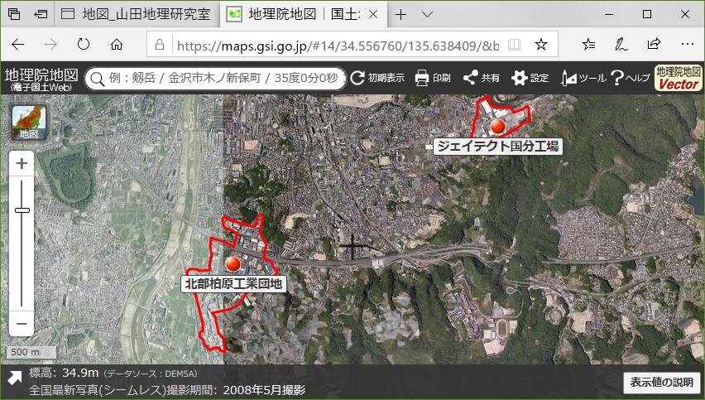
③
②
①

地理院地図の使用法：作図する場合の操作法
・「地理院地図」では，点，線，領域を作成することもできるし，GoogleEarthで作成したKMLファイルを読み込んで表示することもできる．また，作図した図形や表示した図形と地理院地図で提供されている地図や空中写真をあわせて表示した状況を，HTMLファイルとして保存できる．模擬授業で地理院地図を用いる場合は，何らかの情報（見せたい地点や範囲）を地理院地図で作図して（あるいはGoogleEarthで作図したKMLファイルを読み込んで），見せたい地図とあわせて表示した状態のHTMLファイルを作成して，それを受講生が開くことになる．

○作図
・画面右上部の「ツール」をクリックして表示される「作図・ファイル」をクリックすると，「作図・ファイル」ウインドウが表示される（図1）．このウインドウのツール（図1の①）を用いて作図する．点を描く場合は，左から3つめの「マーカーを追加」ツールをクリックして，点を描く地図上の地点をクリックする．そして，表示内容が変わった「作図・ファイル」ウインドウ（図2）の名称欄に点の横に表示したい文字を入力して（必要がなければ入力しなくても良い）「確定」をクリックすると，入力が確定する．
○ファイルの保存と読み込み
・「作図・ファイル」ウインドウ（図1）の左から2つめの保存ツールをクリックすると，KMLファイルとして入力内容を保存できる．
・地理院地図で作図，保存したKMLファイルや，GoogleEarthで作図，保存したKMLファイル（KMZファイルは不可）を読み込むには，「作図・ファイル」ウインドウ（図1）の最も左の「読み込み」ツールをクリックする．そして，ファイルを選択して読込を開始すると，KMLファイルが表示される．
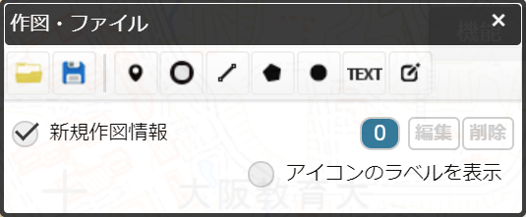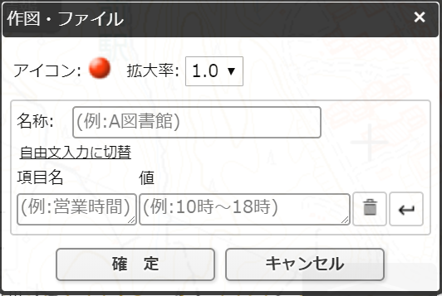
①
図1 図2
○HTMLファイルの保存
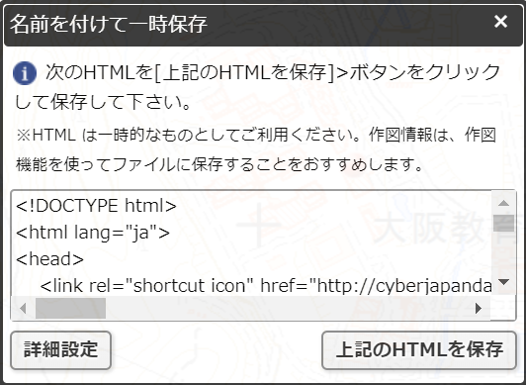
・作図した図形や読み込んだ図形と地理院地図で提供されている地図や空中写真をあわせて表示した状況を，HTMLファイルとして保存できる．画面右上部の「共有」をクリックして表示される「名前を付けて一時保存」ボタンをクリックすると，「名前を付けて一時保存」ウインドウが表示される（図3）．このウインドウの左下にある「詳細設定」をクリックすると，このHTMLファイルを開いた時に，どのような情報（ボタンや地図のリスト等）を表示するかを細かく設定できる．必要に応じて，詳細設定を行い，「上記のHTMLを保存」をクリックしたら，HTMLファイルが保存される． 図3
＊作業結果の採点基準の例（10点満点）
○事例1
評価 | 基準
5点以下 | 工場が立地した年代を特定できなかった．
6点 | 工場が立地した年代を特定できた．
7点 | 工場とその周辺の交通網や市街地が立地した年代を特定して，それらに関係があることを示すことができた．
8点以上 | 工場とその周辺の交通網や市街地が立地した年代を特定して，工場の機能とそこから考えられる工場が立地するために必要な条件に基づいて，工場がそこに立地している理由を合理的に導き出すことができた．

○事例2
評価 | 基準
5点以下 | 各事象が立地した年代を特定できなかった．
6点 | 各事象が立地した年代を，1つ以上特定できた．
7点 | 各事象が立地した年代を，おおむね特定できた．
8点以上 | 各事象が立地した年代を特定することで，この地域の土地利用変化の特徴を的確に読み取ることができた．

3 Google Earthを用いた主題図教材の事例紹介と教材作成の実習
○紹介する事例の主題：「ミカン畑はどんなところにあるか？」
○作業内容：GoogleEarthでミカンの収穫量の分布と，それに関わる要因の地図，空中写真とを重ねることによって，ミカンはどのようなところで栽培されているかを調べる．
手順：
①PCのブラウザで「教材・題材開発研究地図のページ」を開いて，5/25の事例1の青いボタンをクリックする．
②そうすると，GoogleEarthが起動する場合もあるが，KMZファイルがダウンロードされるだけで，GoogleEarthは起動しない場合もあるので，その場合は，ダウンロードしたKMZファイルを開くことで，GoogleEarthを起動する．
③GoogleEarthが起動すると，その画面左端の場所欄に，下の図のように「ミカン学習セット」が表示されるので，「ミカン収穫量」以外の項目に✓が入っていたら，✓をクリックして，「ミカン収穫量」以外には✓がない状態にする．
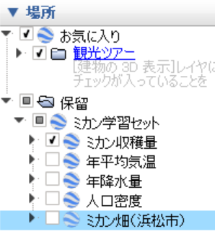
④立体で表示された収穫量の分布の特徴を読み取り，次ページの（1）に記述する
⑤GoogleEarthの画面左端の場所欄にある「年平均気温」の左の□をクリックして✓が入った状態にする．そうすると，日本の年平均気温を表す地図が表示されるので，年平均気温と収穫量の分布との関係を読み取り，次ページの（2）に記述する
⑥「年平均気温」の左の✓をクリックして年平均気温の地図を非表示にして，「年降水量」の左の□をクリックして✓が入った状態にする．そうすると，日本の年降水量を表す地図が表示されるので，年降水量と収穫量の分布との関係を読み取り，次ページの（3）に記述する
⑦同様にして，人口密度と収穫量の分布との関係を読み取り，次ページの（4）に記述する
⑧人口密度を表す地図を非表示にして，「ミカン畑（浜松市）」と書かれた部分をダブルクリックすると，浜松市のミカン畑の上空に移動するので，上空から見たミカン畑の特徴を読み取り，次ページの（5）に記述する．
⑨ミカン畑のストリートビューを表示して，地上から見たミカン畑の特徴を読み取り，次ページの（6）に記述する
⑩収穫量の分布を参考にして，他地域のミカン畑を探す
⑪ミカン畑が見つかったら，上空および地上から見た，他地域のミカン畑の特徴を読み取り，次ページの（7）に記述する
⑫以上の作業結果を基に，ミカン畑はどんなところにあるか，を次ページの（8）に記述する．
（1）
収穫量の分布の特徴
（2）
年平均気温と収穫量の分布との関係
（3）
年降水量と収穫量の分布との関係
（4）
人口密度と収穫量の分布との関係
（5）
上空から見たミカン畑の特徴
（6）
地上から見たミカン畑の特徴
（7）
他地域のミカン畑の特徴
（8）
ミカン畑はどんなところにあるか

Google Earth Proの使用法：作図する場合の操作法
・GoogleEarthには，Web版とインストール版（GoogleEarthPro）とがあるが，今のところ，Web版には作図機能はないため，作図するためには，GoogleEarthProを使用する必要がある．作図した結果は，KMZファイルとして保存できる．模擬授業でGoogleEarthを用いる場合は，何らかの情報（見せたい地点や範囲）を作図したKMZファイルを作成して，それを受講生に示すことになる．

○作図の手順
①作図するためのツールは3つあり（下図のA），左から，目印，ポリゴン，パス，と呼ばれるツールで，それぞれ，点，領域，線を描くことができる．
②点を描く場合は，最も左にある目印ツールをクリックすると，その時に表示していた画面の中央に，点が描かれ，新規目印のウインドウ（下図のB）が表示される．点をドラッグして移動すると，点を描く場所を移動することができる．新規目印のウインドウの「スタイル」タブをクリックして，「アイコン」の「色」の右の□をクリックすると，目印の色を変更できる．また，名前欄にを入力すると，入力した内容が，点の横に表示される．ウインドウのOKをクリックすると，入力内容が確定される．
③入力した点を，KMLファイルに保存する場合は，まず，最上部のメニューの「追加」をクリックして「フォルダ」をクリックする．そうすると，新規フォルダウインドウが表示されるので，フォルダの名前を入力して，「OK」をクリックする．そうすると，画面左にある「場所」（下図のC）に，作成したフォルダが，②で入力した目印とともに表示されるので，「場所」（下図のC）に示された，入力した目印を右クリックして「コピー」をクリックして，フォルダを右クリックして「貼り付け」をクリックする．保存する目印が複数ある場合は，同様にして，保存したい目印を，すべてフォルダにコピーする．そして，フォルダを右クリックして「名前を付けて場所を保存」をクリックして，保存場所とファイル名を指定して，保存する．この時に，ファイルの種類が，初期設定ではKMZになっているが，地理院地図で使用する場合は，KMLに変更する．
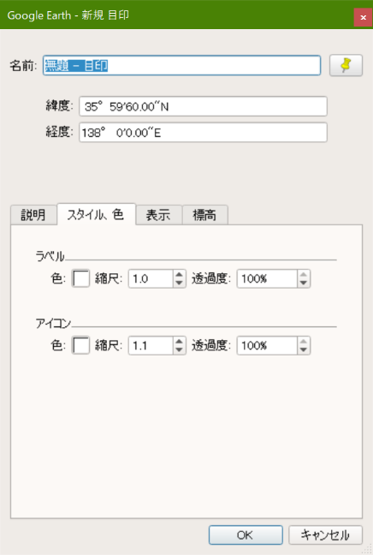
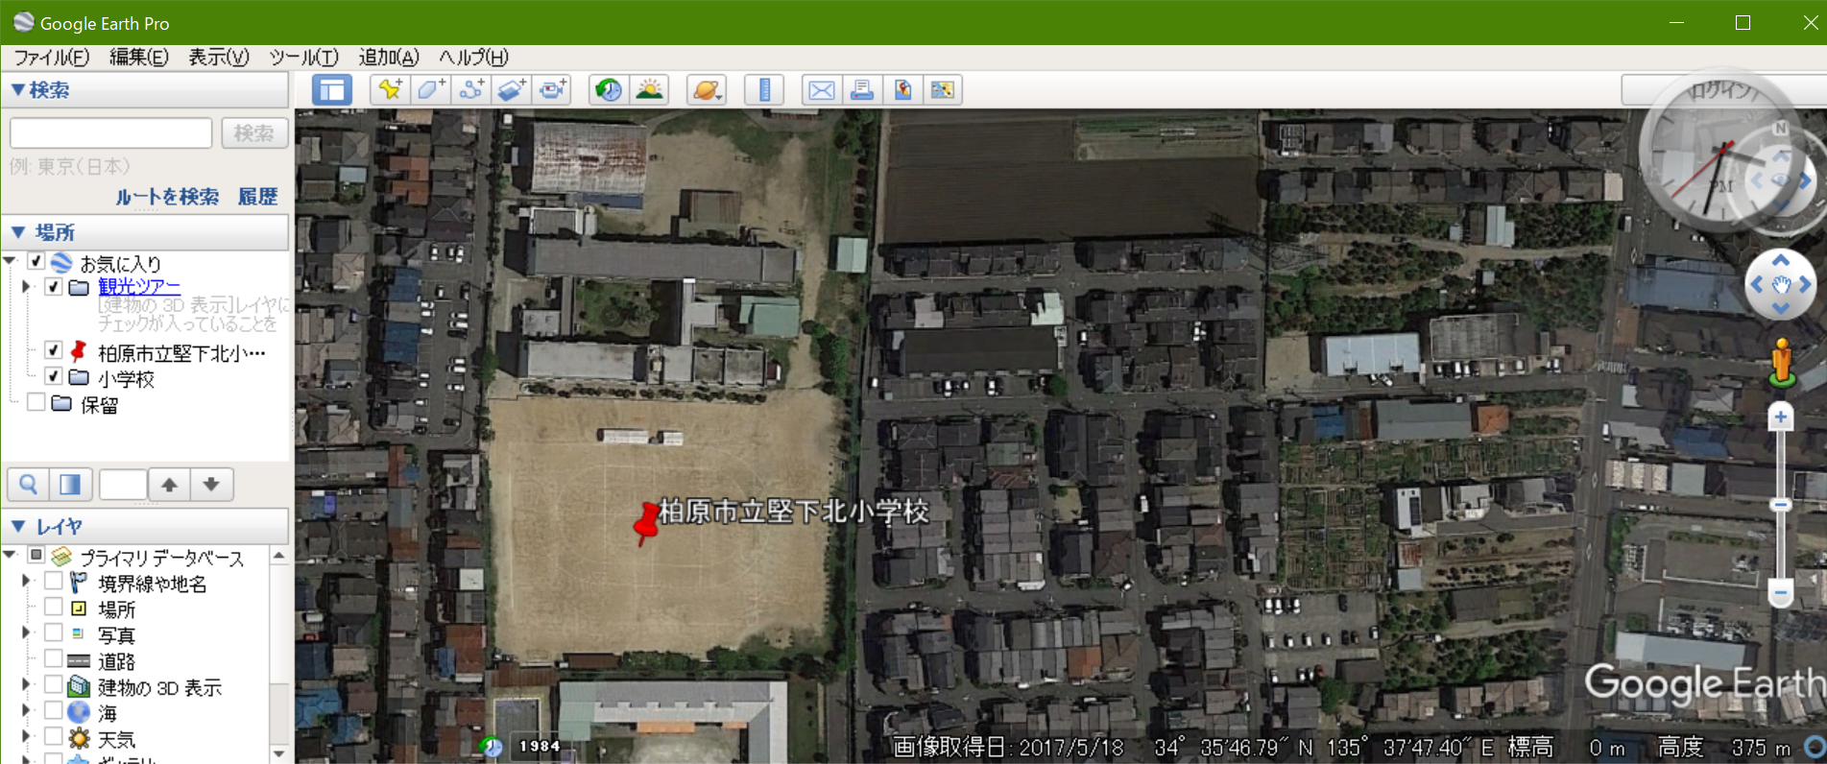
C
B
A
②

Google Earth Proの使用法：複数のKMZファイルをまとめたKMZファイルの作成法
①下の図1のように，画面左にある「場所」に示されたファイルのうちで，「観光ツアー」と「保留」以外のすべての地図（図1の場合は，「平衡線」や「雪」，「年降水量」等）を次のようにして削除する．削除は，地図の名前（例えば「平衡線」）を右クリックして表示される「削除」をクリックするとできる．そのような作業を地図の数だけ繰り返して，下の図2のように，「場所」には「観光ツアー」と「保留」だけがある状態にする．
図1 図2 図3
②上の図3の上部にある，メニューの「追加」をクリックして「フォルダ」クリックする．そうすると，新規フォルダウインドウが表示されるので，フォルダの名前を「〇〇課題3」（〇〇は自分の苗字）と入力して，「OK」をクリックする．そうすると，上の図3のように，画面左にある「場所」に，作成したフォルダが表示される．

③上の図3のような状態になったら，必要なKMZファイルを，メニューの「ファイル」→「開く」から開く．そうすると，「場所」に開いたファイルの名前が表示される．

④開いたファイルのそれぞれについて，「場所」に表示されたファイルの名前を右クリックして「コピー」をクリックして，フォルダ「〇〇課題3」を右クリックして「貼り付け」をクリックする．開いたファイルのすべてについて，コピー，貼り付けをしたら，フォルダ「〇〇課題3」にすべてのファイルがコピーされる．

⑤フォルダ「〇〇課題3」にすべてのファイルがコピーできたら，フォルダ「〇〇課題3」を右クリックして「名前を付けて場所を保存」をクリックして，保存場所とファイル名を指定して，保存する．以上で，使用するファイルをすべて含んだKMZファイルができる．
⑥KMZファイルが正常にできたかどうか，以下のようにして確認する．まず，手順①で行ったのと同様にして，画面左にある「場所」に示されたファイルのうちで，「観光ツアー」と「保留」以外のすべての地図を削除する．つぎに，手順⑤で作成したKMZファイルを開いてみて，すべての地図が表示されれば，正常にKMZファイルが作成されている．

＊作業結果の採点基準の例（10点満点）
○事例1
評価 | 基準
5点以下 | ミカン収穫量の分布を，的確に読み取ることができなかった．
6点 | ミカン収穫量の分布は的確に読み取れたが，その背景となる自然・社会環境との関係を，読み取ることができなかった．
7点 | ミカン収穫量の分布を的確に読み取り，その背景となる自然・社会環境との関係を，ある程度読み取ることができた．
8点以上 | ミカン収穫量の分布とその背景となる自然・社会環境との関係を，的確に読み取ることができ，また，ミカン畑の立地の特徴を読み取ることができた．

4地理院地図のアナグリフを用いた地形教材の事例紹介と教材作成の実習
○事例1（大地形の事例）：「近畿の地形を探る」
○作業内容：地理院地図のアナグリフを見て，大阪―名古屋間の地形を調べる．
○手順：
①PCのブラウザで「教材・題材開発研究地図のページ」を開いて，5/19の事例1の青いボタンをクリックする．
②開いた地理院地図には，大阪―名古屋間に白い線赤い点が示されているが，ラベルが示されていないので，これまでと同様にして，ラベルを表示する（「ツール」→「作図・ファイル」→「アイコンのラベルを表示」左の〇をクリック）．
③地理院地図に示された2本の白い線は鉄道路線を表しており，北の路線は新幹線で，南の路線は近鉄線である．まず，近鉄線沿線について，赤青眼鏡を使って地形を観察して，表1を参照することで，各区間の地形を確認する．そして，新幹線について，地形を観察して，各区間の地形を表1に記入する．
④大阪―名古屋間の新幹線と近鉄線に囲まれた範囲には，南北に3列の山脈がある．それぞれの山脈について，赤青メガネで最も高いところを探して，その標高を次ページの表2に記入する．
⑤それらの観察結果を基に，大阪―名古屋間の山脈と平野の配列の特徴は何か？を考えて，表2の下に記述する．
表1
区間 | 地形 | 区間 | 地形
難波～柏原 | 平野 | 新大阪～京都
柏原～香芝 | 山の谷間
香芝～桜井 | 平野 | 京都～大津
桜井～名張 | 山の谷間 | 大津～米原
名張～青山 | 開けた谷間
青山～白山 | 山の下（トンネル） | 米原～大垣
白山～名古屋 | 平野 | 大垣～名古屋

表2
山脈（西から） | １列目 | 2列目 | 3列目
最高点の標高（m）

＜大阪―名古屋間の山脈と平野の配列の特徴は何か？＞

○事例2（小地形の事例）：「リアス海岸にある海成段丘」
○作業内容：地理院地図のアナグリフを見て，足摺岬周辺の海成段丘を調べる．
手順：
①PCのブラウザで「教材・題材開発研究地図のページ」を開いて，5/19の事例2の青いボタンをクリックする．
②開いた足摺岬周辺の地理院地図を，赤青眼鏡を使って見て，次ページの地図の範囲で海成段丘を読み取って，段丘面（平坦な面）をだいだい色で，旧汀線（段丘面とその背後の急斜面との境界線）を赤色で，それぞれ右の図1に示し，旧汀線の標高を，次々ページを参考にして地理院地図で読み取り，次ページの地図に記入する．
③地理院地図で足摺岬の西岸に移動して，下の地図の範囲で海成段丘を読み取って，段丘面をだいだい色で，旧汀線を赤色で，それぞれ下の地図に示し，旧汀線の標高を地理院地図で読み取り，下の地図に記入する．
④足摺岬の東岸と西岸の旧汀線の標高は，どうして異なるのか？高校地理教科書の記述を参考にして，考えて，次ページの□に記述する．
⑤足摺岬西岸の下の地図の中央にある，入り組んだ入江（清水港）は，どのようにして形成されたのか？高校地理教科書の記述を参考にして，考えて，次ページの□に記述する．
⑥足摺岬は，隆起しているのか？沈降しているのか？高校地理教科書の記述を参考にして，考えて，次ページの□に記述する．
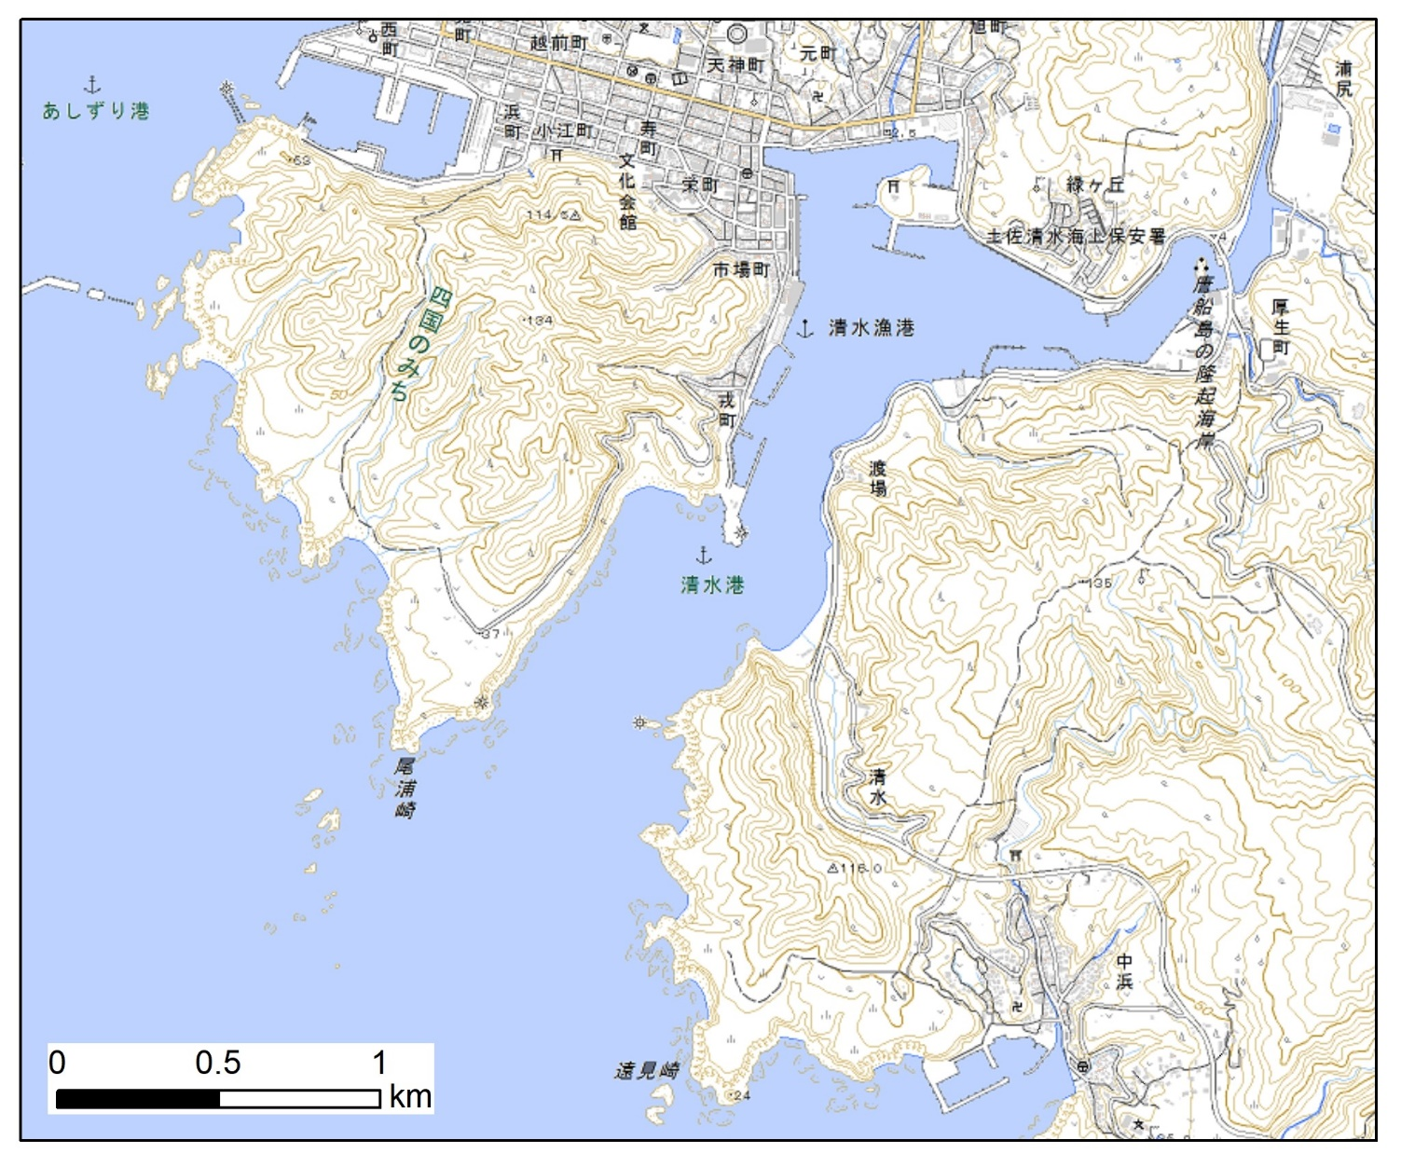
足摺岬の東岸と西岸の旧汀線の標高は，どうして異なるのか？
足摺岬西岸の地図の中央にある，入り組んだ入江（清水港）は，どのようにして形成されたのか？
足摺岬は，隆起しているのか？沈降しているのか？
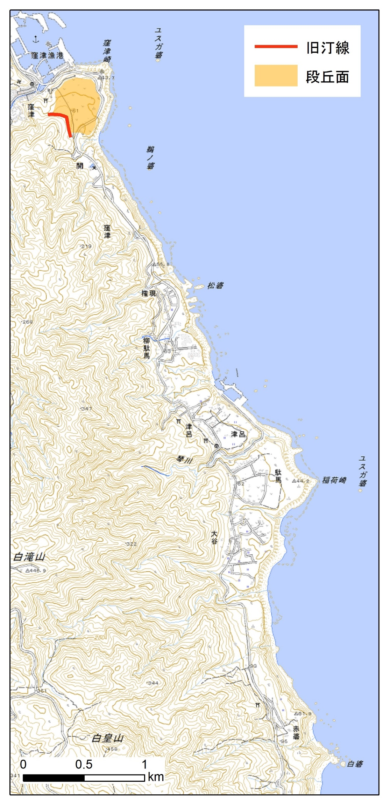

＊作業結果の採点基準の例（10点満点）
○事例1
評価 | 基準
5点以下 | 大阪―名古屋間の鉄道路線沿いの地形を読み取ること，あるいは，それを言語で表現することができなかった．
6点 | 大阪―名古屋間の鉄道路線沿いの地形を読み取り，それを言語で表現することができた．
7点 | 大阪―名古屋間の鉄道路線沿いの地形を読み取り，それを言語で表現することができ，また，山脈の高さを的確に読み取ることができた．
8点以上 | 大阪―名古屋間の鉄道路線沿いの地形および山脈の地形を読み取ることで，この地域の山脈と平野の配列の特徴を理解して，それを言語で表現することができた．

○事例2
評価 | 基準
5点以下 | 海成段丘を読み取ることができなかった．
6点 | 海成段丘を，一つ以上読み取ることができた．
7点 | 海成段丘を，おおむね読み取ることができた．
8点以上 | 海成段丘とリアス海岸とが同じ地域に分布することは，教科書の説明とは矛盾することに気づくことができた．

5地理院地図の新旧空中写真を用いた身近な地域学習教材による模擬授業
○主題：「動態地誌による身近な地域の遷り変り」

○模擬授業の内容：授業者の学校実習所在地を対象として，その地域の遷り変りを学習する教材を地理院地図で作成して，それを読み取る作業を行う．網羅的に（静態地誌的に）遷り変りを読み取るのではなく，その地域を特徴づける事象を取り上げて，その事象がどうしてそこにあるかを読み取ることができるような，動態地誌的な作業を行う．ただし，提示した材料（新旧空中写真）から読み取れる内容だけで答えにたどり着けるような問題設定にすること．他の情報がないと分からないような事象や問題設定にはしないこと．

○準備するもの
・HTMLファイル：対象とした事象等を示した点や線を地理院地図で作成して，HTMLファイルとして保存する．
・ワークシート：作業手順を記してあり，作業結果を記入するためのワークシートを，Microsoft Wordのファイルで作成する．
・作業結果が記入してあるワークシート：事前に作業を行って，作業結果を記入したワークシートを，Microsoft Wordのファイルで作成する．
・採点基準：模擬授業の受講生の作業結果を採点する基準を，Microsoft Wordのファイルで作成する．
＊以上の4つのファイルを，Moodleの「地理院地図の新旧空中写真を用いた身近な地域学習教材による模擬授業」の「模擬授業用教材の提出ボックス」に，5/18月曜日の午前8時までに，提出すること．

○模擬授業後の作業
・採点：模擬授業終了時に受講生からワークシートを集めて，授業後に採点基準に従って採点して，次回の授業時に，提出すること．

6 Google Earthを用いた主題図教材による模擬授業
○主題：「工場は，どんなところにあるか？」

○模擬授業の内容：高校地理教科書で取り扱われている工業の立地について，「山田地理研究室」の，「GoogleEarthで見る地理教材のページ」の，「鉱工業」の，「日本の工場・発電所」にある，いずれかの業種の工場の分布を対象にして，工場の分布とそれに関わる要因の地図や空中写真とを重ねることによって，工業の立地を理解できるような作業を行う．

○準備するもの
・KMZファイル：対象とした業種の工場の分布を表すKMZファイルや，工場の分布に関わる要因（交通網等）の分布を表すKMZファイルや，注目する点を表すKMZファイル（各自で作成）をまとめたKMZファイルを作成する．
・ワークシート：作業手順を記してあり，作業結果を記入するためのワークシートを，Microsoft Wordのファイルで作成する．
・作業結果が記入してあるワークシート：事前に作業を行って，作業結果を記入したワークシートを，Microsoft Wordのファイルで作成する．
・採点基準：模擬授業の受講生の作業結果を採点する基準を，Microsoft Wordのファイルで作成する．
＊以上の4つのファイルを，Moodleの「Google Earthを用いた主題図教材による模擬授業」の「模擬授業用教材の提出ボックス」に，5/25月曜日の午前8時までに，提出すること．

○模擬授業後の作業
・採点：模擬授業終了時に受講生からワークシートを集めて，授業後に採点基準に従って採点して，次回の授業時に，提出すること．

7地理院地図のアナグリフを用いた地形教材による模擬授業
○主題：「立体で地形を見る」

○模擬授業の内容：大地形または小地形を対象として，その地形をアナグリフを用いて学習する教材を地理院地図で作成して，それを読み取る作業を行う．大地形の場合はいずれかの地方（例えば，中国地方）を対象とするか，フォッサマグナまたは中央構造線を対象にすること．小地形の場合は，高校地理Bで扱われている小地形の中から選ぶこと．ただし，平野の地形は，河岸段丘および海岸段丘を除いては，アナグリフで立体的に見ることは難しいので，段丘を除く平野の地形は避けること．

○準備するもの
・HTMLファイル：対象とした事象等を示した点や線を地理院地図で作成して，HTMLファイルとして保存する．
・ワークシート：作業手順を記してあり，作業結果を記入するためのワークシートを，Microsoft Wordのファイルで作成する．
・作業結果が記入してあるワークシート：事前に作業を行って，作業結果を記入したワークシートを，Microsoft Wordのファイルで作成する．
・採点基準：模擬授業の受講生の作業結果を採点する基準を，Microsoft Wordのファイルで作成する．
＊以上の4つのファイルを，Moodleの「地理院地図のアナグリフを用いた地形教材による模擬授業」の「模擬授業用教材の提出ボックス」に，6/1月曜日の午前8時までに，提出すること．

○模擬授業後の作業
・採点：模擬授業終了時に受講生からワークシートを集めて，授業後に採点基準に従って採点して，次回の授業時に，提出すること．

